PEDIDO DE PROVIDÊNCIA Nº /2023

Excelentíssimo Presidente, Excelentíssimos Vereadores,

O Vereador que a este subscreve solicita, após tramitação regimental, à Mesa Diretora desta Egrégia Casa, que seja enviada correspondência ao Exmo. Sr. Prefeito Duílio de Castro Faria, requer que seja enviado PEDIDO DE PROVIDÊNCIAS À SECRETARIA MUNICIPAL DE MEIO AMBIENTE E DESENVOLVIMENTO ECONÔMICO E TURISMO E SECRETARIA MUNICIPAL DE OBRAS PARA QUE SEJA ELABORADO UM ESTUDO TÉCNICO PARA A IMPLANTAÇÃO DE UM PARQUE LINEAR, COM AMPLA ARBORIZAÇÃO EM FRENTE A LAGOA DAS PIRANHAS, SENTIDO DO BAIRRO CIDADE DE DEUS.

JUSTIFICATIVAS

É de suma importância para a valorização e o desenvolvimento dessa região a implantação de um parque linear, que proporcionará um local familiar e agradável. Além disso, contribuirá para o fomento do turismo, gerando qualidade de vida à população e melhor qualidade ambiental, considerando que as árvores auxiliam na retenção de água.

Sete Lagoas, 10 de março de 2023

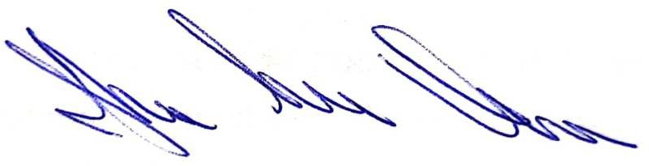
Vereador Janderson Avelar - MDB

